Наиболее часто задаваемые вопросы по формированию учебных планов и программ СПО по актуализированным ФГОС и ФГОС по ТОП-50
08.06.2018
УЧЕБНЫЕ ПЛАНЫ
ВОПРОС: Возможен ли перенос консультацийза счет времени, отводимого на промежуточную аттестацию общеобразовательного цикла на другие циклы?
Из методических рекомендаций по разработке учебного плана:
«Объем нагрузки на консультации предусматривается из расчета не более 100 часов консультаций на группу обучающихся в год.Время, отводимое на консультации,по усмотрению образовательной организации предусматривается за счет времени, отводимого на промежуточную аттестацию или времени,предусмотренногона дисциплину (междисциплинарный курс, профессиональный модуль)».
ОТВЕТ: Согласно рекомендациям МОН Письмо 06-174
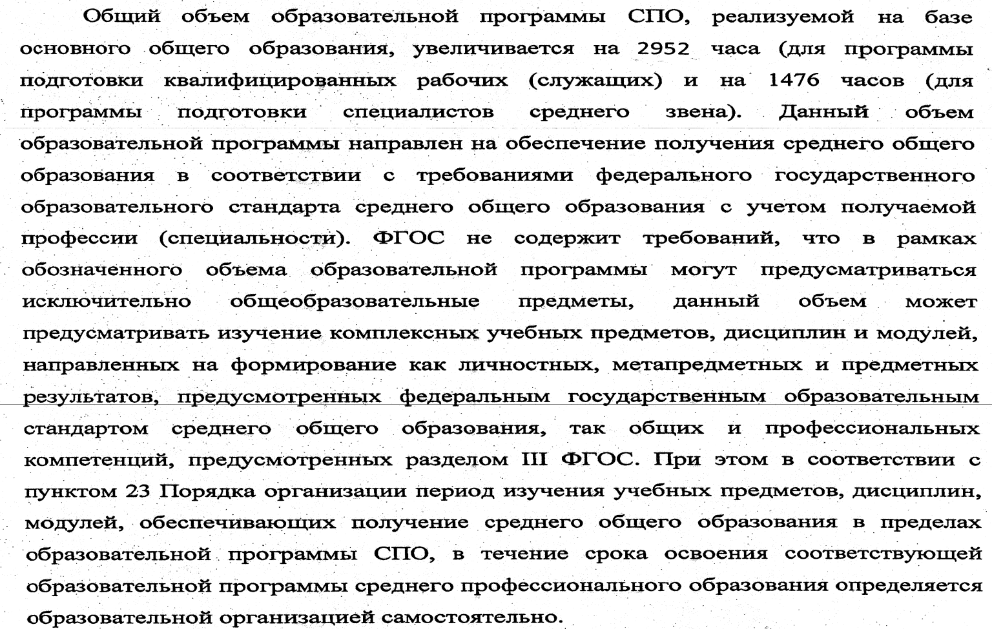
То есть объем нагрузки, на который увеличивается программа при условии освоения программ СОО, может быть распределен на другие циклы программы СПО, в том числе и на консультации.
ВАРИАТИВНАЯ ЧАСТЬ формирование программы образовательной организации
ВОПРОС: обязательно ли образовательная организация должна вводить дополнительные компетенции и если да, то какими документами обосновать ту или иную компетенцию? Или достаточно распределить вариативную часть на «расширение…» и «углубление», без «дополнительных компетенций»?

ОТВЕТ: не обязательно распределять вариативную часть на все три направления заявленные во ФГОС (Вариативная часть образовательной программы (не менее 30 процентов) дает возможность расширения основного(ых) вида(ов) деятельности, к которым должен быть готов выпускник, освоивший образовательную программу, согласно выбранной квалификации, указанной в пункте 1.12 настоящего ФГОС СПО (далее - основные виды деятельности), углубления подготовки обучающегося, а также получения дополнительных компетенций, необходимых для обеспечения конкурентоспособности выпускника в соответствии с запросами регионального рынка труда) , но обязательно, предусмотреть результаты (знания, умения) на освоение которых будет направлена нагрузка вариативной части. При этом устоявшейся формы подтверждения запроса работодателей нет. Это может быть и подписанный протокол заседания рабочей группы, и согласованная структура вариативной части и др.
ВОПРОС: Обязательна ли теперь ежегодная актуализация (доработка) образовательных программ?
ОТВЕТ: Да актуализация программ необходима, так как мы ориентируемся нна современные технологии российских работодателей и а международные стандарты (в том числе и на компетенции ворлдскиллс), а данные документы нажодятся в постоянном развитии. Кроме того, Вам обещано ежегодное обновление примерных программ, что потребует и корректировки Вашей.

ПРОМЕЖУТОЧНАЯ АТТЕСТАЦИЯ, КОНСУЛЬТАЦИИ
ВОПРОС: Консультации в учебном плане должны быть запланированы по всем учебным дисциплинам и профессиональным модулям или только для подготовки к экзаменам?
ОТВЕТ: Консультации могут быть запланированы не по всем учебным дисциплинам. Рациональнее планировать консультации там, где это необходимо. Например, где проводится экзамен, или дифференцированные зачеты, или запланирован курсовой проект (работа) для организации которых необходимо проведение консультаций.
.
ВОПРОС:Актуальна ли строка в итоговой части Плана учебного процесса: «Консультации на учебную группу, всего ???? часов»
ОТВЕТ: Данная строка в методических рекомендациях не актуальна – она была исключена

Вопрос:Нужно ли распределять по курсам и семестрам часы промежуточной аттестации и консультаций?
ОТВЕТ:Да это необходимо для удобства проверки правильности распределения нагрузки по семестрам и оценки возможности организации таких процедур.
Вопрос. Отражаются ли в рабочих программах учебной дисциплины и профессионального модуля часы консультаций и промежуточной аттестации?
ОТВЕТ:Часы консультаций и время отводимое на промежуточную аттестацию могут быть указаны в программах учебных дисциплин и профессиональных модулей. Все зависит от того, как оформлена нагрузка по консультациям и промежуточной аттестации в учебном плане.
Если нагрузка на консультации и промежуточную аттестацию входят в объем образовательной программы по дисциплине (как это сделано в большинстве примерных программ по циклам ОГСЭ ЕН и ОП), то да данные часы должны быть выделены в структуре программы учебной дисциплины.
Если промежуточная аттестация выделена в отдельную неделю (как это сделано в примерной программе по профессиональному циклу), то в программе нужно будет отражать только форму промежуточной аттестации, выделяемые в раках МДК (если они предусмотрены).

ОФОРМЛЕНИЕ ДОКУМЕНТОВ ПО РЕЗУЛЬТАТАМ ОСВОЕНИЯ ПРОГРАММЫ СПО
(в том числе с отличием)

ВОПРОС:Должна ли образовательная организация присваивать разряд (например, по профессии рабочего) в рамках профессионального модуля «Выполнение работ по одной или нескольким профессиям рабочих, должностям служащих в рамках специальностей СПО. И какой документ выдается студенту при освоении данной профессии в рамках именно программы по специальности. - свидетельство?

ОТВЕТ: Согласно требованиям Приказа Министерства образования и науки РФ от 14 июня 2013 г. N 464"Об утверждении Порядка организации и осуществления образовательной деятельности по образовательным программам среднего профессионального образования" п. 36.
«Если федеральным государственным образовательным стандартом среднего профессионального образования в рамках одного из видов профессиональной деятельности предусмотрено освоение основной программы профессионального обучения по профессии рабочего, то по результатам освоения профессионального модуля образовательной программы среднего профессионального образования, который включает в себя проведение практики, обучающийся получает свидетельство о профессии рабочего, должности служащего. Присвоение квалификации по профессии рабочего проводится с участием работодателей».
По результатам освоения программы профессионального обучения выдается документ о квалификации, который согласно статье 60 (п.9 пп 2) ФЗ «Об образовании в РФ», «подтверждает - присвоение разряда или класса, категории по результатам профессионального обучения (подтверждается свидетельством о профессии рабочего, должности служащего)».
Таким образом, если, в рамках программы СПО, полностью осваивается основная программа профессионального обучения по профессии рабочего, должности служащего, то по результатам её освоения присваивается квалификация,подтверждаемая свидетельством о профессии рабочего, должности служащего с указанием присваиваемого разряда или класса, категории. Условием выдачи свидетельства являются:
- локальный акт подтверждающий освоение основной программы профессионального обучения по профессии рабочего (должности служащего) в рамках программы СПО по специальности;
- наличие лицензии на реализацию программ профессионального обучения;
- разработанная программа профессионального обучения;
- успешное прохождение обучающимся процедуры квалификационного экзамена с участием работодателя.

ВОПРОС: 1. По профессии 23.01.17 "Мастер по ремонту и обслуживанию автомобилей" (на базе среднего общего образования). студенты получают 2 квалификации: слесарь по ремонту автомобилей и водитель автомобиля. Уточните, пожалуйста, присваивается ли разряд по квалификации слесарь по ремонту автомобилей и каким образом это происходит?

ОТВЕТ:
1. По итогам освоения программы среднего профессионального образования и успешном прохождении ГИА выпускнику присваивается квалификация по образованию и выдается документ об образовании и о квалификации (диплом). В случае программы 23.01.17 квалификации: слесарь по ремонту автомобилей и водитель автомобиля без определения разрядов.
Присвоение разрядов происходит по итогам квалификационного экзамена в результате освоения программ профессиональной подготовки и подтверждается свидетельством о профессии рабочего (должности служащего).
Образовательная организация вправе, имея лицензию на реализацию программ профессионального обучения, предпринять следующие шаги:
- разработать и утвердить программу профподготовки по профессии "Слесарь по ремонту автомобилей",
- зачислить на эту программу студентов (выпускников), желающих получить свидетельство о квалификации с разрядом;
- перезачесть освоенные в СПО образовательные результаты;
- провести квалификационный экзамен с участием работодателей;
- выдать свидетельство о квалификации"Слесарь по ремонту автомобилей" с присвоением разрядапо решению квалификационной комиссии с участием работодателей.

Нормативные основания:
Федеральный закон от 29.12.2012 N 273-ФЗ (ред. от 29.12.2017) "Об образовании в Российской Федерации"Статья 73. Организация профессионального обучения. Статья 60. Документы об образовании и (или) о квалификации. Документы об обучении.
Приказ Министерства образования и науки РФ от 18.04.2013 N 292 (ред. от 26.05.2015) "Об утверждении Порядка организации и осуществления образовательной деятельности по основным программам профессионального обучения".

Получение категории по профессии «Водитель автомобиля» регулируется отдельными нормативными документами:
- Приказ Министерства образования и науки Российской Федерации от 26 декабря 2013 года N 1408 «Об утверждении примерных программ профессионального обучения водителей транспортных средств соответствующих категорий и подкатегорий» (с изменениями на 19 октября 2017 года);
- Приказ Министерства образования и науки Российской Федерации от 12 мая 2015 г. N 486 «Об утверждении примерных программ переподготовки водителей транспортных средств соответствующих категорий и подкатегорий»;
- Приказ Министерства образования и науки РФ от 19 октября 2017 г. № 1016 "О внесении изменений в отдельные примерные программы профессионального обучения водителей транспортных средств соответствующих категорий и подкатегорий, утвержденные приказом Министерства образования и науки Российской Федерации от 26 декабря 2013 г. № 1408, и в отдельные примерные программы переподготовки водителей транспортных средств соответствующих категорий и подкатегорий, утвержденные приказом Министерства образования и науки Российской Федерации от 12 мая 2015 г. № 486”;
- Приказ Министерства образования и науки РФ от 18 июня 2010 г. N 636 «Об утверждении примерных программ подготовки водителей транспортных средств различных категорий».

ВОПРОС: В приказе Минобрнауки России от 25 октября 2013 г. N 1186 в пункте 22 указано, что "Диплом с отличием выдается при следующих условиях: все указанные в приложении к диплому оценки по учебным предметам, курсам, дисциплинам (модулям), практикам, оценки за курсовые работы (проекты) являются оценками "отлично" и "хорошо"; все оценки по результатам государственной итоговой аттестации являются оценками "отлично"; количество указанных в приложении к диплому оценок "отлично", включая оценки по результатам государственной итоговой аттестации, составляет не менее 75% от общего количества оценок, указанных в приложении к диплому." Входят ли оценки "зачтено" в подсчет %? Мы считаем, что НЕ входят. Но доказать это сославшись на нормативный документ не можем. Правы ли мы и как обосновать? На какой пункт данного положения или другой документ можно сослаться?
ОТВЕТ: В п. 22 Порядка заполнения, учета и выдачи дипломов о среднем профессиональном образовании и их дубликатов, утвержденный приказом Министерства образования и науки Российской Федерации от 25 октября 2013 г. № 1186 (в редакции изменений утв. приказом Министерства образования и науки РФ от 27 апреля 2015 г. № 432) диплом с отличием выдается при следующих дующих условиях:
все указанные в приложении к диплому оценки по учебным предметам, курсам, дисциплинам (модулям), практикам, оценки за курсовые работы (проекты) являются оценками "отлично" и "хорошо";
все оценки по результатам государственной итоговой аттестации являются оценками "отлично";
количество указанных в приложении к диплому оценок "отлично", включая оценки по результатам государственной итоговой аттестации, составляет не менее 75% от общего количества оценок, указанных в приложении к диплому.
Исходя из того, что в абзаце третьем пункта 22 речь идет только об оценках «отлично» и «хорошо», а оценки «зачтено» не упоминаются, то подсчет осуществляется только среди оценок «отлично» и «хорошо».
АДАПТАЦИОННЫЕ КУРСЫ

ВОПРОС: Какие адаптационные дисциплины должны быть введены во программу СПО, чтобы они могли обеспечить коррекцию нарушений развития и социальную адаптацию и подходили под все возможные диагнозы инвалидов и лиц с ОВЗ (учебный план формируем до начала нового приема)? Как составлять программы на них?
ОТВЕТ: наименование курса для разработки данных дисциплин можно взять методические рекомендации по разработке и реализации адаптированных образовательных программ среднего профессионального образования 20 апреля 2015 г. №06-830вн.
Можно, как вариант: прописать в ООП, что часть часов, отведенных на дисциплину «Психология общения», при возникновении необходимости введения адаптационного курса, может быть выделена на дисциплину «Психология личности и профессиональное самоопределение»; или указать дисциплину Физическая культура/ Адаптационная физическая культура. В первом случае, при условии отсутствия на момент реализации обучающихся такой категории, ссылка на наличие данной программы делается в пояснительной записке, в учебный план она может не указываться, во втором случае, включается сведения о порядке реализации данной программы в случае наличия таких обучающихся (обучающиеся с ограниченными возможностями здоровья получают индивидуальные задания в соответствиис разработанной для них программой). Одной адаптационной дисциплины в программе достаточно в случае незначительных отклонений здоровья. Если освоение программы на общих основаниях невозможно, необходимо выстраивать полностью индивидуальный учебный план.

ГОСУДАРСТВЕННАЯ ИТОГОВАЯ АТТЕСТАЦИЯ

ВОПРОС: Почему во ФГОС указано, что ГИА по специальности проводится только в форме защиты ВКР и демонстрационного экзамена? Можем ли мы предусмотреть время на подготовку ВКР, если этого не заложено во ФГОС СПО?
ОТВЕТ: Статья 59 ФЗ об образовании в РФ гласит «Итоговая аттестация, завершающая освоение основных образовательных программ основного общего и среднего общего образования, основных профессиональных образовательных программ, является обязательной и проводится в порядке и в форме, которые установлены образовательной организацией, если иное не установлено настоящим Федеральным законом».
В новых ФГОС задается только форму проведения ГИА, но не регламентируется порядок, в котором она проводится. Образовательная организация может предусмотреть процедуры подготовки к ГИА в рамках 216 часов, наряду с защитой дипломной работы (проекта) и проведения демонстрационного экзамена.

ВОПРОС: Обязательна ли защита письменной экзаменационной работы при проведении демонстрационного экзамена?
ОТВЕТ: Состав экзаменационных процедур определяется на основании положений ФГОС СПО. В случае применения формата демонстрационного экзамена в качестве вида реализации выпускной квалификационной работы, письменная экзаменационная работа не включается в состав ГИА.

